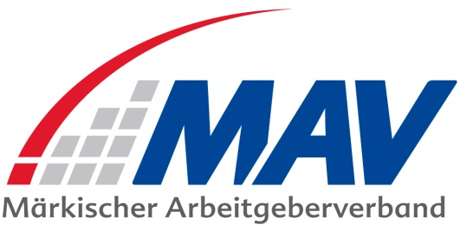

Presse-Information

An die Redaktionen
im Verbandsgebiet

MAV: Ja zum Digitalen Wissenscampus

Iserlohn, den 26. September 2019

Der Märkische Arbeitgeberverband (MAV) unterstützt die Idee eines Digitalen Wissenscampus in Iserlohn. „Der Nutzen von mittelstandsnahem Know-how hier am Standort wäre groß, unter anderem im Bereich Data Science und Industrie 4.0“, so Özgür Gökce, Geschäftsführer des MAV. „Für vertiefende Gespräche mit Vertretern der Politik zu diesem Projekt stehen wir auf jeden Fall zur Verfügung.“

Dies ist ein Ergebnis eines Treffens zwischen Gökce und MdL Thorsten Schick. Der Stellvertretende Bürgermeister von Iserlohn und Vorsitzende der CDU im Märkischen Kreis hatte den neuen MAV-Geschäftsführer zu einem ersten Gedankenaustausch besucht. Der Digitale Wissenscampus ist eine Projektidee der CDU-Ratsfraktion für die REGIONALE 2025.

Weitere Themen des Treffens zwischen Gökce und Schick waren der Kampf gegen den Fachkräftemangel sowie Bedeutung und Attraktivität der Dualen Berufsausbildung.

Foto: Ein Treffen im Interesse der M+E-Industrie: Thorsten Schick (l.) und Özgür Gökce vor der Geschäftsstelle des MAV.

Kontakt:

Dr. Andreas Weber
Leiter Öffentlichkeitsarbeit & Bildung
Tel.-Nr.: 02371/8291-70
Email: weber@mav-net.de
www.mav-net.de

